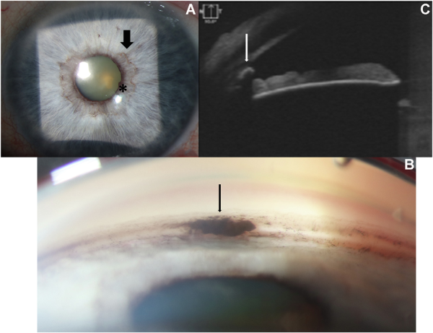

你是一个专业的眼科医生，我这边有一个特殊的病人，以下是他的症状描述：A 78-year-old man presented with blurry vision in the left eye and was found to have a hyphema (not pictured). Upon resolution of thehyphema, slit-lamp photography (A) demonstrated superficial, prominent vessels of the minor arterial circle at the iris collarette(wide arrow) and small flocculi at the pupillary margin (A, asterisk). Gonioscopy showed a wrinkled pigmented lesion in the inferior angle(B, narrow arrow). Anterior-segment OCT showed a hyperreflective lesion (white arrow) with acoustic shadowing in the inferiorangle, confirming the cystic nature of the lesion (C).你是否能根据描述和图片分析确诊他的病情

**病情分析**

1. **初始症状**：78岁男性因左眼视力模糊就诊，发现存在前房积血（hyphema，未提供图片）。前房积血可由多种原因引起，如眼部外伤、眼内血管性疾病等，积血可能会影响视力，并引发一系列并发症，如继发性青光眼等。
2. **前房积血吸收后的表现**
   * **裂隙灯检查（图A）**：显示虹膜卷缩轮处的小动脉环表面有突出的血管（宽箭头所示），这可能提示局部存在血管异常增生或炎症等反应，导致血管扩张、突出。同时，在瞳孔边缘可见小的絮状物（图A中星号所示），这些絮状物可能是炎症渗出物、细胞聚集物或其他异常物质。
   * **房角镜检查（图B）**：发现下方房角处有一个带有色素的皱襞状病变（窄箭头所示）。这种病变的形态和位置提示可能是一种房角处的异常结构，需要进一步明确其性质。
   * **眼前节OCT检查（图C）**：显示下方房角处有一个高反射性病变（白色箭头所示），并伴有声影，这证实了该病变具有囊性特征。囊性病变可能是由于局部组织的液体潴留、上皮细胞增殖等原因形成。

**综合诊断**

**综合患者的临床表现和各项检查结果，考虑该患者可能患有虹膜 - 房角的囊性病变。**这种囊性病变可能与之前的前房积血存在一定关联，比如积血引发的局部炎症刺激可能促使囊性病变的形成或使其表现更为明显。但目前仅依据这些信息尚不能完全明确病变的具体性质（如是否为良性或恶性、与全身疾病是否相关等）。后续需要进一步完善检查，如眼部超声生物显微镜（UBM）检查，以更清晰地观察病变的范围、与周围组织的关系等；还可考虑进行病理检查（如果有手术指征），通过对病变组织的分析来明确其确切性质，从而制定更为精准的治疗方案。同时，需要密切监测患者的视力、眼压等眼部情况，防止出现青光眼等并发症对视力造成进一步损害。